多重時空是什麽
【元吾氏】
（20200426版）

1）界是什麼？
界（plane）=空間。就是人們常說的“空間、維度、次元、頻道”等。
從本源的角度來觀察：一個空間，就像一個意識泡泡。

多重空間，像是一些意識的泡泡，有大有小，套在一起、一重又一重的數量比較多的大群體泡泡，也有相對數量比較少的小群體泡泡，也可以叫做大宇宙群和小宇宙群。
每一個泡泡，就是一個空間，或者類似一個電視頻道，像一個相對獨立的世界，簡稱“界”（plane）。
注意：“界”，不是“層”的意思。這裏，“界”的意思，是指所有的界/空間，是相互重疊在一起的，你在我之中，我在你之中，不論相互是否能觀察到。

2）時空是什麼？
有的空間有時間，有的空間沒時間。有時間的空間，也叫做時空。這個時候，界（plane）=時空。
不同空間的時間，有不同的特性，由空間創造者設定。這些特性包括時間的方向、速度和尺度。這些特性並不是一成不變的，空間創造者和管理者可以根據遊戲的需求，對時間的特性進行隨時修改。
同樣，不同的空間，也有不同的特性。這些特性包括空間的頻率、密度和大小。這些特性也不是一成不變的，空間創造者和管理者（參考元吾氏博文“空間也是一種生物”）可以根據遊戲的需求，對空間的特性進行隨時修改。
如果兩個不同頻率的空間，被修改成相同的頻率，兩者會自動融合。如果兩個空間的時間特性不同，兩個空間創造者和管理者需要通過協議來達成相容的或一致的時間特性，否則會發生同一空間內的時間混亂或時間扭曲。

3）界與界的關係？
界與界的關係，或者說泡泡空間與泡泡空間的關係，或者說時空與時空的關係，或者說維度與維度的關係，既簡單又複雜，需要幾十年的觀察和幾十年的實驗。大道至簡，萬物至繁。文字很難很難描述，用圖形來簡單描述。
*注意：以下不是實像圖，僅僅是個簡單化的示意圖，因為實在不知道如何用語言描述。
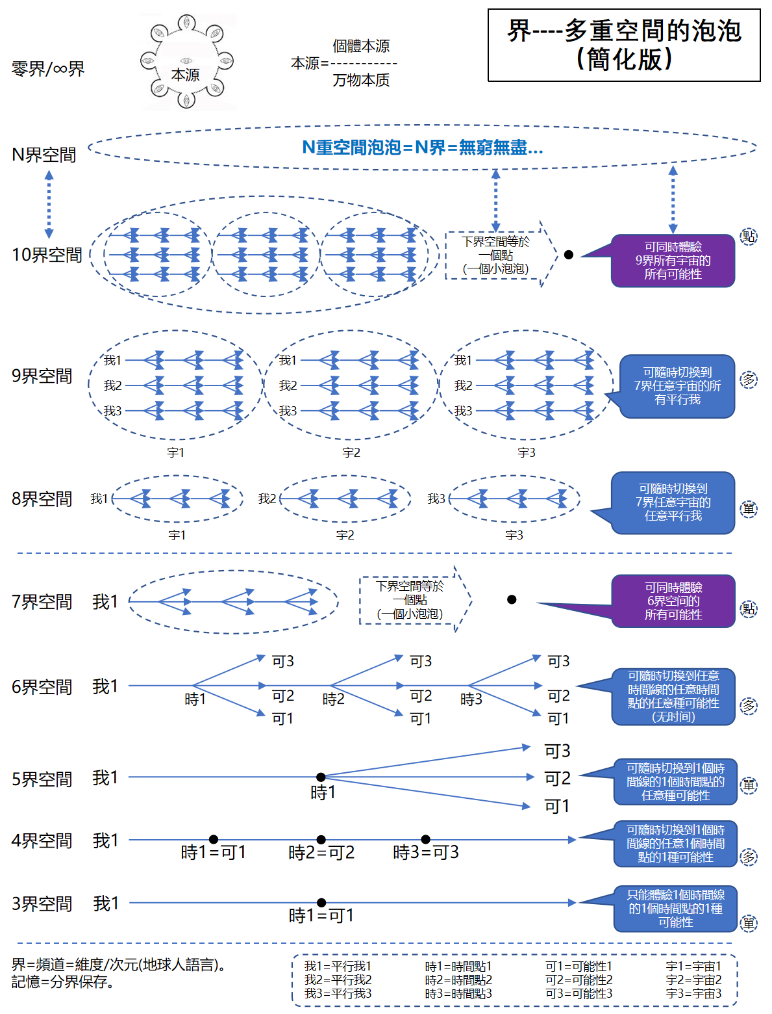

一圖勝千言。文字不贅述。

————————————————–
4）為了方便理解，舉個例子：

3界空間：你在電影院觀看《駭客帝國》(Matrix)，從電影開始到結束，你都無法改變電影的任何走向。
（單線性，單結局）

4界空間：你在家用碟機播放《駭客帝國》，你可要通過遙控器切換不同的節點進行重複觀看。
（非線性，單結局）

5界空間：網飛製作了一部多結局的《駭客帝國》電影，你可以在播放器的介面，切換某個時間點的不同走向，如男主沒有選擇紅色藥丸，而是選擇了藍色藥丸，於是回到了現實世界，但這樣就永遠錯過了覺醒的機會，無法回到原來的結局了。
（單線性，多結局）

6界空間：遊戲開發商製作了一款《駭客帝國》的沙盤遊戲，玩家可以自由切換男主不同的節點來觸發不同的故事結局，並且可以調取不同的時間存檔，來體驗更多的觸發點，更多的故事結局。（多線性，多結局）

7界空間：可以同時體驗《駭客帝國》中以上所有的情節和結局，重點是同時性，如上面7界，你玩的是單個《駭客帝國》遊戲，而現在你是同時在玩無數個不同可能性的《駭客帝國》的遊戲。
同時性x（多線性+多結局）

8界空間：你在7界的狀態下玩《駭客帝國》的沙盤遊戲，除了男主Neo作為程式員背景設定外，還能選擇不同的人物背景設定，如公司老闆Neo，特工Neo，錫安工程師Neo等。
多人物設定x【同時性x（多線性+多結局）】

9界空間：同一個主角（Keanu Reeves），除了《駭客帝國》的遊戲外，你還能選擇玩不同題材的沙盤遊戲，如《生死時速》宇宙，《疾速追殺》宇宙，《康斯坦丁》宇宙。
多宇宙x《多人物設定x【同時性x（多線性+多結局）】》

10界空間：可以同時體驗以上所有的沙盤遊戲。
同時多宇宙x《多人物設定x【同時性x（多線性+多結局）】》

N界空間：Nx......x10界空間遊戲=無限

————————————————–
（本人所述，皆為幾十年遊戲的親身實踐、親身驗證、親身觀察的客觀記錄。無理論假設、無邏輯推理、無照搬經典。個人經驗，僅供參考。請勿拘泥字面，請勿絕對化，請勿迷信化。請勿相信本人或任何經典，自己去嘗試和發現。）
【Public domain. Redistribution freely permitted, provided that no modification is made whatsoever. 版權免費共用。在不修改原文的前提下，可自由轉載出版。】

What is Multidimensional Space-Time

YWS
(Version 20200426)

1) What is a Plane?

A plane = space. This is what people often refer to as "space, dimension, realm, frequency," etc.
From the perspective of The Source: a space is like a bubble of consciousness.

A multidimensional space resembles clusters of these consciousness bubbles—some large, some small—nested within one another, forming large clusters with many layers and small clusters with fewer layers, which can be referred to as large cosmic clusters and small cosmic clusters. Each bubble represents a space, or akin to a television channel, functioning as a relatively independent world, simply referred to as a "plane."

Note: "Plane" does not mean "layer." Here, "plane" refers to the idea that all planes/spaces are overlapping, existing within one another regardless of whether they are observable to each other.

2) What is Space-Time?

Some spaces have time, while others do not. Spaces with time are also called space-time. In this context, plane = space-time.
The time in different spaces possesses unique attributes set by the space creators. These attributes include the direction, speed, and scale of time. These attributes are not fixed; space creators and managers can modify them at any time based on the needs of the game.
Similarly, different spaces have different properties, including frequency, density, and size. These properties are also not fixed, and space creators and managers (refer to YWS' article"What is Space") can modify them as needed for the game.
If two spaces with different frequencies are adjusted to the same frequency, they will automatically merge. If the time attributes of two spaces differ, their creators and managers must reach an agreement to achieve compatible or consistent time attributes; otherwise, time chaos or distortion may occur within the same space.

3) What is the Relationship Between Planes?

The relationship between planes, or the relationship between bubble spaces, or between space-times, or between dimensions, is both simple and complex, requiring decades of observation and experimentation. It is difficult to describe with words, so a graphical representation is provided instead.

*Note: The following is not an accurate depiction but a simplified illustration, as it is truly challenging to describe in human language.

A picture is worth a thousand words, so the text will not elaborate further.

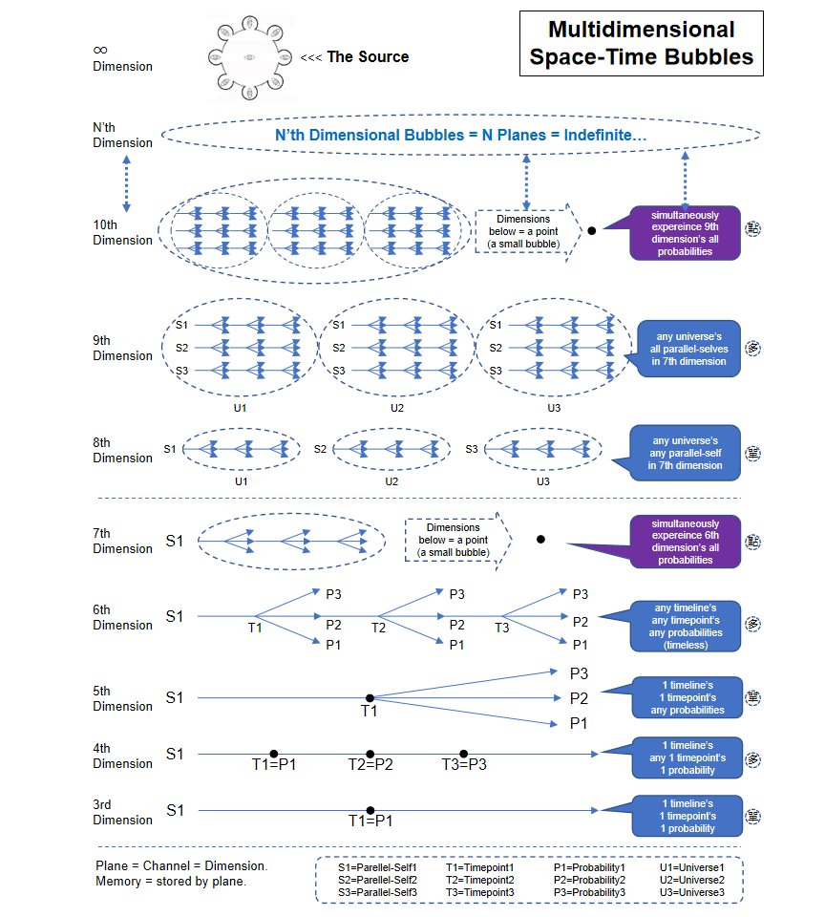

---

4) An Example for Better Understanding:

- 3rd Dimensional Space: You are watching "The Matrix" in a theater, and from the beginning to the end of the movie, you cannot alter the course of the film in any way.
(Linear, Single Ending)

- 4th Dimensional Space: You are watching "The Matrix" at home on a DVD player, where you can use the remote control to switch between different scenes for repeated viewing.
(Non-linear, Single Ending)

- 5th Dimensional Space: Netflix produces a multi-ending version of "The Matrix". You can switch the plot at certain points in the film, such as choosing the blue pill instead of the red pill, which would return Neo to the dream world, but he would forever miss the opportunity to awaken, resulting in a different ending.
(Linear, Multiple Endings)

- 6th Dimensional Space: A game developer creates a sandbox game version of "The Matrix", where players can freely switch between different decision points for Neo to trigger different story endings. They can also load different save points to experience more scenarios and endings.
(Non-linear, Multiple Endings)

- 7th Dimensional Space: You can simultaneously experience all the scenarios and endings in "The Matrix". The key is simultaneity—while in a single version of 6th dimension, you were playing a single “The Matrix” game; now in the 7th dimension, you are simultaneously playing countless different possible versions of "The Matrix" in countless versions of 6th dimensions
Simultaneity x (Non-linear + Multiple Endings)

- 8th Dimensional Space: While playing the 7th-dimensional sandbox version of "The Matrix", you can also choose different background settings for Neo, such as Neo as a company boss, Neo as an agent, or Neo as an engineer in Zion.
Multiple Character Settings x [Simultaneity x (Non-linear + Multiple Endings)]

- 9th Dimensional Space: With the same protagonist (Keanu Reeves), in addition to "The Matrix" game, you can also choose to play sandbox games with different themes, such as the “Speed” universe, the “John Wick” universe, or the “Constantine” universe.
Multiverse x [Multiple Character Settings x [Simultaneity x (Non-linear + Multiple Endings)]]

- 10th Dimensional Space: You can simultaneously experience all the above sandbox games.
Simultaneous Multiverse x [Multiple Character Settings x [Simultaneity x (Non-linear + Multiple Endings)]]

- N’th Dimensional Space: Nx...x10th Dimensional Space Games = Infinity.

----
(The statements provided herein are objective records derived from several decades of personal practice, verification, observation, and exploration. They are not based on theoretical assumptions, logical reasoning, or direct adaptation of classical texts. This content reflects individual experiences and is offered solely for reference purposes.)
----
YWS
©Copyright reserved.
------
多重時空とは
【元吾氏】
（20200426版）

1）界とは？

界（plane）＝空間。人々がよく言う「空間、次元、チャンネル」などのことです。
万物本源の視点から見ると：一つの空間は、まるで意識の泡のようなものです。

多重空間は、いくつかの意識の泡のようなもので、大きいものもあれば小さいものもあります。大きな群れの泡が重なり合って、いくつもの層を成している大きなグループの泡があり、相対的に少数の小さなグループの泡もあります。これらは「大宇宙群」や「小宇宙群」とも呼ばれます。
それぞれの泡は一つの空間、あるいは電視のチャンネルのようなものに似ており、相対的に独立した世界のようなものです。これを「界（plane）」と略します。

*注意：ここでの「界」は「層」の意味ではありません。ここで言う「界」は、すべての界や空間が互いに重なり合っていることを意味します。あなたの中に私があり、私の中にあなたがあり、お互いに観察できるかどうかに関わらず、それが成立します。

2）時空とは？

ある空間には時間があり、ある空間には時間がありません。時間がある空間は「時空」とも呼ばれます。この場合、界（plane）＝時空となります。
異なる空間の時間には異なる特徴があり、空間創造者によって設定されています。これらの特徴には、時間の方向、速度、尺度などが含まれます。これらの特徴は一定ではなく、空間創造者や管理者がゲームの要求に応じて、時間の特徴を随時変更できます。
また、異なる空間には異なる特徴があります。これらの特徴には、空間の周波数、密度、サイズなどが含まれます。これらの特徴も一定ではなく、空間創造者や管理者（「空間も生物の一種」といった元吾氏の文章を参考に）がゲームの要求に応じて、随時変更することができます。
もし二つの異なる周波数の空間が、同じ周波数に変更された場合、それらは自動的に融合します。もし二つの空間の時間特性が異なる場合、二人の空間創造者や管理者は、協議を通じて時間特性を一致させる必要があります。そうでないと、同一の空間内で時間が混乱したり、時間が歪むことになります。

3）界と界の関係は？

界と界の関係、または泡空間と泡空間の関係、または時空と時空の関係、または次元と次元の関係は、簡単でありながら複雑で、数十年の観察と数十年の実験が必要です。大道至簡、万物至繁。言葉で説明するのは非常に難しいため、図形を使って簡単に説明します。
*注意：以下の図は実際の画像ではなく、単純化した示意図です。言葉で説明する方法がわからないためです。

一枚の図が千の言葉に勝る。言葉は省略します。

4）理解を深めるために、例を挙げます：

3界空間：あなたが映画館で『マトリックス』を見ている場合、映画が始まってから終わるまで、映画の内容を変更することはできません。
（単線的、単一の結末）

4界空間：あなたが自宅のDVDプレーヤーで『マトリックス』を再生している場合、リモコンで異なるノードを切り替えて、映画を繰り返し見ることができます。
（非線形、単一の結末）

5界空間：Netflixが制作したマルチエンディングの『マトリックス』映画があり、あなたはプレイヤーのインターフェースで、ある時間点の異なる選択肢を切り替えられます。例えば、主人公が赤い薬を選ばず、青い薬を選んで現実世界に戻り、その後は目覚めのチャンスを永遠に逃してしまうことになります。
（単線的、多エンディング）

6界空間：ゲーム開発者が『マトリックス』のサンドボックスゲームを制作し、プレイヤーが主人公の異なるノードを切り替えて、異なるストーリーの結末を体験し、異なる時間のセーブデータを読み込んで、さらに多くのトリガーポイントと結末を体験できます。
（多線的、多エンディング）

7界空間：あなたが7界空間で『マトリックス』をプレイしている場合、上記のすべてのシナリオと結末を同時に体験できます。重要なのは同時性です。7界の場合、あなたは一つの『マトリックス』ゲームをプレイしていますが、今は無数の異なる可能性を持つ『マトリックス』のゲームを同時にプレイしています。
同時性x（多線的+多エンディング）

8界空間：あなたが7界空間の状態で『マトリックス』のサンドボックスゲームをプレイしている場合、主人公Neoのプログラマーとしての背景設定の他に、会社の社長Neo、エージェントNeo、ザイオンのエンジニアNeoなど、異なる人物設定を選ぶことができます。
多人物設定x【同時性x（多線的+多エンディング）】

9界空間：同じ主人公（キアヌ・リーブス）が登場する『マトリックス』ゲームに加えて、他のテーマのサンドボックスゲームも選んで遊ぶことができます。例えば、『スピード』の宇宙、『ジョン・ウィック』の宇宙、『コンスタンティン』の宇宙などです。
多宇宙x《多人物設定x【同時性x（多線的+多エンディング）】》

10界空間：上記のすべてのサンドボックスゲームを同時に体験できます。
同時多宇宙x《多人物設定x【同時性x（多線的+多エンディング）】》

N界空間：Nx……x10界空間ゲーム＝無限

